dr. sc. VALENTIN PUŽEVSKI

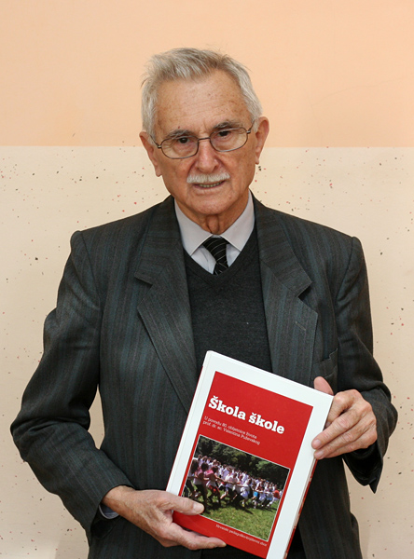
Valentin Puževski, hrvatski pedagog (Mali Potočec kraj Križevaca, 27. I. 1931.). Osnovnu i Učiteljsku školu polazio u Križevcima. Diplomirao na Višoj pedagoškoj školi (likovni odgoj, matematiku i ručni rad) i na Filozofskom fakultetu u Zagrebu (pedagogiju i ruski jezik i književnost), gdje je i magistrirao s temom o produženom boravku u osnovnim školama. Na istom fakultetu je 1986. doktorirao tezom o postupnom proširivanju djelatnosti osnovnih škola Hrvatske kao putu prema „školi otvorenih vrata”.
Radio je kao učitelj u Osnovnoj školi Gornje Primišlje kod Slunja, na Učiteljskoj školi u Križevcima (1952. – 1961.), kao direktor Eksperimentalne osnovne škole Jordanovac (1961. – 1969.), profesor i voditelj Vježbaonice Pedagoške akademije u Zagrebu za praktično osposobljavanje nastavnika (1969. – 1973.) te kao profesor pedagogije na Pedagoškoj akademiji (1973. – 1981.) i Odsjeku za pedagogiju Filozofskoga fakulteta (1981. – 1992.). Kao vanjski suradnik predavao je pedagogiju na Muzičkoj akademiji i na Fakultetu za fizičku kulturu u Zagrebu. U mirovini je od 1997.
Bio je osnivač i prvi predsjednik Zajednice osnovnih škola Hrvatske (1966.), predsjednik Hrvatskoga pedagoško-književnog zbora (1974. – 1978.), glavni urednik Pedagoškog rada (1976. – 1981.). Više godina vodio je pokret za estetsko uređenje škola u Hrvatskoj i Križevačke pedagoške dane. Osnovao je i vodio Pedagoški praktikum kao oblik cjeloživotne izobrazbe učitelja na Filozofskom fakultetu u Zagrebu (1988. – 1992).
Objavio je dvadesetak publikacija i više od tri stotine rasprava i članaka u časopisima u Hrvatskoj i izvan Hrvatske. Bibliografija radova objavljena je 1991., 2002. i 2011. Značajnija djela: Osnovna škola Jordanovac u Zagrebu, fotomonografija (1964.), Produženi boravak u osnovnoj školi (1967.), Prema školi otvorenih vrata (1987.), U potrazi za suvremenom osnovnom školom (1991.), Križevačka preparandija (2000.), Škola otvorenih vrata (2002.). U povodu osamdesete godine života V. Puževskog Hrvatski pedagoško-književni zbor objavio je monografiju Škola škole (2011.).
Uz mnoge nagrade i priznanja Puževski je dobitnik nagrade „Ivan Filipović” za životno djelo (1993.), odlikovanja „Red Danice hrvatske s likom Antuna Radića” (2003.), proglašen je počasnim građaninom Grada Križevaca (2006.) i dobitnik Nagrade za životno djelo Koprivničko-križevačke županije (2008.). Bio je saborski zastupnik (1993. – 1997.) i gradonačelnik Križevaca (1995. – 1996.). Član je Družbe „Braća hrvatskoga zmaja” i Matice hrvatske.

